ЧТО НЕЛЬЗЯ ДЕЛАТЬ, УНИЧТОЖАЯ МЕСТА ПРОИЗРАСТАНИЯ БОРЩЕВИКА СОСНОВСКОГО?

Борщевик Сосновского является одним из семи видов растений, включенными в Перечень видов растений, распространение и численность которых подлежат регулированию, установленный постановлением Совета Министров Республики Беларусь от
7 декабря 2016 г. № 1002.
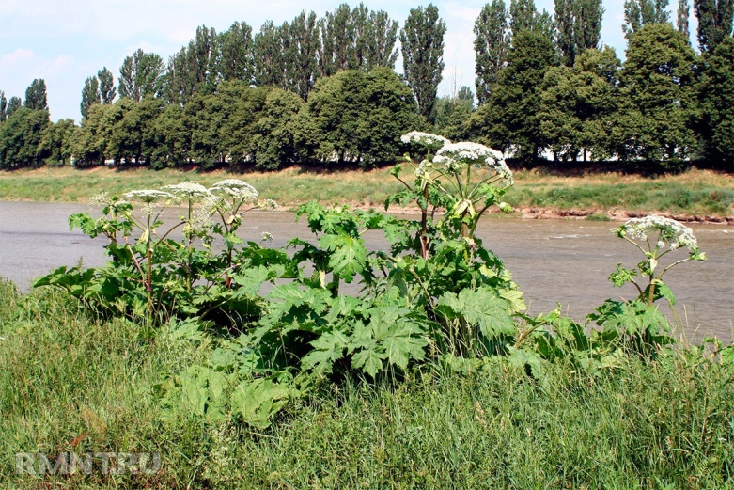 | Наиболее эффективными методами борьбы с борщевиком Сосновского являются: химический с использованием специальных химических веществ – гербицидов, вызывающих гибель растений; комбинированный, основанный на использовании различных способов.  Что нельзя делать, уничтожая места произрастания борщевика Сосновского?
1.Нельзя оставлять скошенные растения, брошенными на месте. Генеративный побег борщевика имеет в стебле большой запас питательных веществ – достаточный, чтобы в главном зонтике упавшего растения созрели завязавшиеся семена.
2.Нельзя допускать скашивание борщевиков в момент осыпания семян с растений. В противном случае это будет приводить к большему рассеиванию борщевика.
3.Нельзя во время работы с борщевиками быть раздетым или иметь незащищённые участки тела. Не смытый с тела в течение суток сок борщевика при попадании на эти места солнечного света (ультрафиолета) будет приводить к образованию дерматитов по типу ожогов.
Шумилинская районная инспекция природных ресурсов и охраны окружающей среды напоминает землепользователям о том, что принятые своевременные меры по ограничению распространения борщевика Сосновского помогают предотвратить распространение вредных чужеродных растений.
В случае установления фактов непринятия своевременных мер по ограничению распространения борщевика Сосновского землепользователи привлекаются к административной ответственности в соответствии с Кодексом Республики Беларусь об административных правонарушениях.

Начальник Шумилинской районной инспекции природных ресурсов и охраны окружающей среды Киселевич Г.Н.

